Wyniki XIX Top- Cross Maraton im. Jurka Stawskiego
Toruń 25 VII 2020 i 01 VIII 2020

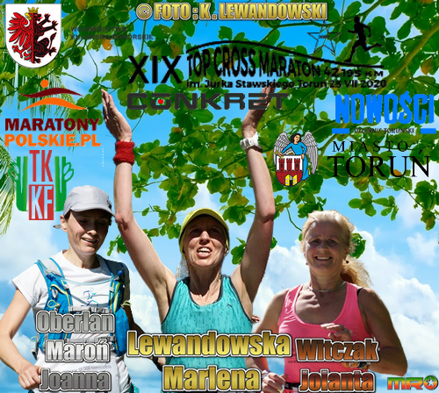

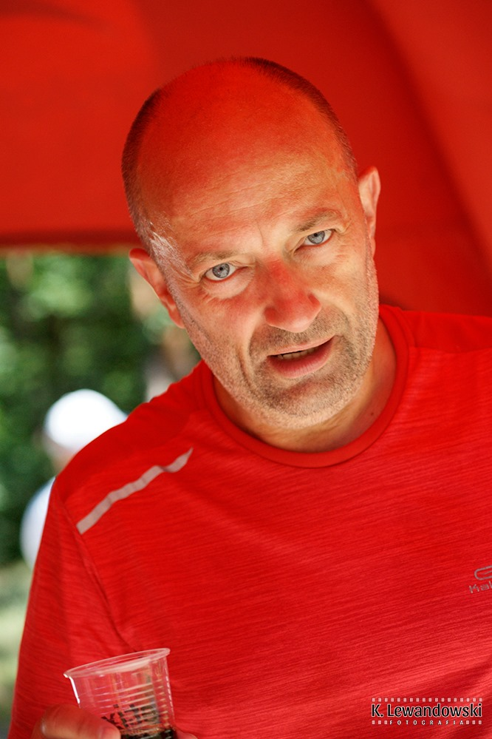100-Maraton Michała Walczewskiego

W pierwszej kolejności sklasyfikowani są zawodnicy, którzy ukończyli dystans maratoński 42.195 km. Następnie według przebiegniętego dystansu. Przy jednakowym dystansie o wyższej lokacie decyduje lepszy czas.

XIX Top-Cross Maraton odbył się w dwóch terminach:
I termin - 25.VII.2020 – wystartowało 64 zawodników
II termin - 01.VIII.2020 – wystartowało 27 zawodników

Zawodnik, który wystartował w pierwszym i drugim terminie na wynikach jest ujęty dwa razy i ma zaliczone dwa maratony.
Na przykład Paweł Szwec z Torunia w I i II terminie ukończył dwa maratony robiąc lepszy wynik za drugim razem.

L.p | Imię i nazwisko | Rocznik | Klub i Miasto | Nr | Dystans | Czas
1 | Krzysztof Brączyk | 1971 | TKKF Wodnik Więcbork | 31 | 42,195 km | 2:57:42
2 | Sławomir Foremski | 1968 | SPC Toruń | 40 | 42,195 km | 3:04:59
3 | Marek Jaworski | 1959 | Toruń | 7 | 42,195 km | 3:10:33
4 | Piotr Kasprzyk | 1969 | Aniro Run Team Toruń | 15 | 42,195 km | 3:11:34
5 | Roman Pudelko | 1988 | Chrościna | 5 | 42,195 km | 3:23:38
6 | Andrzej Klimczewski | 1962 | Forever Young Łódź | 29 | 42,195 km | 3:36:55
7 | Karol Twardowski | 1979 | Toruń | 8 | 42,195 km | 3:42:47
8 | Łukasz Skrzyniecki | 1992 | Kowalewo Pom. Pruska Łąka | 120 | 42,195 km  II Termin | 3:48:22
9 | Jerzy Nowakowski | 1977 | Aniro Run Team Toruń | 122 | 42,195 km  II Termin | 3:48:22
10 | Marlena Lewandowska | 1973 | Podgórz Toruń | 13 | 42,195 km | 3:52:20
11 | Joanna Oberlan-Maroń | 1977 | Marmel Toruń | 24 | 42,195 km | 3:59:16
12 | Krzysztof Góralski | 1964 | T.S Opatrunki Toruń | 17 | 42,195 km | 4:01:18
13 | Marek Karaś | 1961 | Podgórz Toruń | 4 | 42,195 km | 4:05:36
14 | Tomasz Strużanowski | 1967 | Toruń | 16 | 42,195 km | 4:06:58
15 | Roman Oskierko | 1961 | 100Maraton Club Białków | 101 | 42,195 km  II Termin | 4:10:22
16 | Artur Wodejko | 1976 | TBKM Wilk Solec Kujawski | 41 | 42,195 km | 4:13:08
17 | Ryszard Kałaczyński | 1960 | 366 Witunia | 34 | 42,195 km | 4:13:27
18 | Marek Bagrowski | 1962 | UMK Collegium Med. Ratow. Dąbrowa Chełm. | 38 | 42,195 km | 4:15:52
19 | Dariusz Slotała | 1962 | 366 Witunia-Zakrzewo | 32 | 42,195 km | 4:18:58
20 | Jolanta Witczak | 1966 | Tarnowo Podg. Poziom Bliżej | 55 | 42,195 km | 4:19:33
21 | Marcin Szkudlarek | 1989 | Strzelno | 119 | 42,195 km  II Termin | 4:21:44
22 | Piotr Gawryszewski |  | Toruń | 33 | 42,195 km | 4:22:15
23 | Arkadiusz Twardowski | 1978 | Toruń | 9 | 42,195 km | 4:22:19
24 | Radosław Wypych | 1969 | Maratończyk Pl. Warszawa | 20 | 42,195 km | 4:25:00
25 | Beata Jarocka | 1977 | Dąbrowa Chełmińska | 43 | 42,195 km | 4:31:18
26 | Rafał Olszewski | 1969 | Warszawa | 26 | 42,195 km | 4:32:03
27 | Robert Chmielewski | 1970 | KB MKiS Jaworzno | 22 | 42,195 km | 4:36:18
28 | Michał Walczewski | 1973 | WKB Meta Lubliniec | 54 | 42,195 km | 4:39:32
29 | Jarosław Sadek | 1966 | KB. Maniac Poznań | 30 | 42,195 km | 4:44:27
30 | Irena Lasota | 1951 | Wałcz | 37 | 42,195 km | 4:48:02
31 | Paweł Szwec | 1980 | Top-Cross Toruń | 102 | 42,195 km II Termin | 4:48:06
32 | Anna Kaczorowska | 1981 | Parkrun Toruń | 121 | 42,195 km  II Termin | 4:58:21
33 | Grażyna Bączkowska | 1980 | Holandia | 19 | 42,195 km | 5:02:30
34 | Mirosław Lasota | 1953 | Wałcz | 36 | 42,195 km | 5:02:31
35 | Rafał Lewandowski | 1981 | SPC Toruń | 6 | 42,195 km | 5:11:42
36 | Emila Weiland | 1977 | Unisław | 44 | 42,195 km | 5:21:17
37 | Paweł Szwec | 1980 | Top-Cross Maraton-Toruń | 52 | 42,195 km | 5:21:19
38 | Przemysław Torłop | 1966 | Tumbo Team Gdańsk |  | 42,195 km | 5:24:10
39 | Leszek Barwiński | 1973 | Parkrun Team Toruń | 11 | 42,195 km | 5:37:00
40 | Dominik Drygalski | 1963 | Bydgoszcz Fan Maraton | 28 | 42,195 km | 5:49:26
41 | Andrzej Derfert | 1959 | Bydgoszcz | 108 | 42,195 km | 5:52:44
42 | Anna Kubczak-Kosicka | 1972 | SPC Toruń | 23 | 42,195 km | 6:06:05
43 | Ewa Olszewska | 1979 | TG Sokół Gniewkowo | 46 | 42,195 km | 7:06:25
44 | Tadeusz Spychalski | 1960 | Top-Cross Toruń | 103 | 42,195 km  II Termin | 7:45:59
45 | Małgorzata Torłop | 1962 | Tumbo Team Gdańsk |  | 34,363 km  II Termin | 5:38:52
46 | Mariusz Tadych | 1976 | Toruń | 111 | 31,753 km  II Termin | 2:40:15
47 | Przemysław Gozdziński | 1970 | Toruń | 110 | 31,753 km  II Termin | 2:40:22
48 | Joanna Bartkowska | 1979 | Toruń | 39 | 29,532 km | 2:23:50
49 | Dariusz Majchrzak | 1962 | KM UMK Toruń | 45 | 26,532 km | 2:37:48
50 | Damian Kaczmarek | 1975 | Toruń | 126 | 25,227 km  II Termin | 2:14:30
51 | Alina Podbielska | 1969 | KM UMK Toruń | 127 | 25,227 km  II Termin | 2:45:09
52 | Małgorzata Chmielewska | 1987 | Kraków | 21 | 23,922 km | 2:55:08
53 | Piotr Paweł Tomasik |  | TG Sokół Gniewkowo | 112 | 22,617 km  II Termin | 1:53:21
54 | Monika Wyrobek | 1995 | 366 Maratonów Więcbork | 35 | 22,617 km | 2:33:10
55 | Bartek Mechliński | 1979 | Decathlon Płock | 123 | 21,311 km  II Termin | 1:39:21
56 | Damian Kaczmarek | 1975 | Toruń | 3 | 21,311 km | 1:52:12
57 | Piotr Olchawa | 1966 | Chełmża | 372 | 21,311 km | 1:53:45
58 | Maciej Malinowski | 1976 | Toruń | 109 | 21,311 km  II Termin | 1:55:06
59 | Jarosław Nowak | 1968 | SPC Toruń | 14 | 21,311 km | 1:58:31
60 | Jerzy Nowakowski | 1977 | Aniro Run Toruń | 18 | 21,311 km | 2:00:50
61 | Andrzej Bąk | 1972 | SPC Toruń | 107 | 21,311 km | 2:06:12
62 | Robert Piwoński | 1977 | KM UMK Toruń |  | 21,311 km | 2:16:58
63 | Teresa Włodarczyk | 1967 | SPC Toruń | 104 | 21,311 km | 2:17:01
64 | Marek Łasak | 1953 | Pędzewo | 50 | 21,311 km | 2:33:50
65 | Patryk Piechota | 1991 | Toruń | 42 | 21,311 km | 2:36:30
66 | Włodzimierz Wiśniewski | 1961 | SPC Toruń | 106 | 21,311 km  II Termin | 2:47:11
67 | Marcin Rygielski | 1973 | Top-Cross Toruń |  | 21,311 km | 2:53:15
68 | Kazimierz Musiałowski | 1949 | Kamus Smogorzewiec | 10 | 21,311 km | 3:21:15
69 | Zbigniew Adamczyk | 1955 | KM Truchcik Łubianka | 47 | 21,311 km | 3:38:20
70 | Tadeusz Spychalski | 1960 | Top-Cross Toruń | 150 | 21,377 km | 5:01:11
71 | Marcin Rygielski | 1973 | Top-Cross Toruń | 127 | 18,701 km  II Termin | 2:52:10
72 | Marek Łasak | 1953 | Pędzewo | 125 | 14,785 km  II Termin | 1:56:30
73 | Artur Żeliszczak | 1980 | Nadaktywni Toruń |  | 13,480 km  II Termin | 1:04:44
74 | Jerzy Smolarz | 1966 | Chełmża | 49 | 13,480 km | 1:14:05
75 | Patryk Bączkowski | 2011 | Gaoenester Holandia | 51 | 13,480 km | 2:48:30
76 | Kacper Wieczorek | 2004 | Toruń | 25 | 12,175 km | 1:16:15
77 | Jan Gruszecki | 1939 | SM Kopernik Toruń | 2 | 12,175 km | 2:20:15
78 | Jan Majewski | 1945 | Towarzystwo Miast Partnerskich Torunia | 129 | 10,870 km  II Termin | 1:05:22
79 | Kinga Flis |  | Toruń | 148 | 10,870 km  II Termin | 1:10:12
80 | Grzegorz Flis | 1964 | Toruń | 146 | 10,870 km  II Termin | 1:25:05
81 | Halina Flis | 1964 | Toruń | 147 | 8,259 km  II Termin | 1:14:29
82 | Marcin Sworowski | 1996 | Toruń | 48 | 6,954 km | 0:38:44
83 | Piotr Spychalski | 1996 | Top-Cross Toruń |  | 6,954 km  II Termin | 0:41:30
84 | Piotr Czajkowski | 1960 | Toruń |  | 6,954 km  II Termin | 0:49:32
85 | Patrycja Blachowska | 2014 | SP Lubicz Górny | 149 | 6,954 km | 1:30:22
86 | Wiktoria Blachowska | 2011 | SP Lubicz Górny | 105 | 6,954 km | 1:30:22
87 | Konrad Olszewski | 2003 | Warszawa | 27 | 5,649 km | 0:26:50
88 | Zofia Bączkowska | 2014 | Gaoenester Holandia | 53 | 5,649 km | 0:40:30
89 | Basia Lewandowska | 1973 | Podgórz Toruń | 12 | 4,344 km | 0:24:11
90 | Wojtek Torłop | 2006 | Tumb Gdańsk |  | 3,039 km  II Termin | 0:29:25
91 | Marcin Kasprowicz | 2014 | Top-Cross Toruń Solec Kujawski | 100 | 3,039 km | 0:31:12

Organizator Tadeusz Spychalski bardzo dziękuje za pomoc w organizacji biegu firmie
ZiS Maratonypolskie.pl
Tadeusz Klasiński

